第一章练习目录
一、 The pilots Brothers’ Refrigerator（枚举/位运算） 2
二、 占卜DIY (模拟) 4
三、 Fractal 分形（递归/分形） 7
四、 Raid (分治/平面最近点对) 9
五、 经典题目BZOJ1271:秦腾与教学评估AcWing:防线 (二分) 12
六、 Corral the Cows (二分/离散化/前缀和) 15
七、糖果传递（排序/中位数/环形均分纸牌） 17
八、 Soldiers （排序/中位数/货舱选址问题扩展） 17
九、 Number Base Conversion (高精度运算/进制转换) 19
十、 耍杂技的牛（贪心 类似于国王的游戏） 21
十一、 To the Max （贪心 二维最大连续子段和） 23
十二、 Task（二维的Sunscreen 贪心） 25

The pilots Brothers’ Refrigerator（枚举/位运算）
枚举所有方案 共2^16种方案
对于每一种方案（用i表示），枚举i的每一位 O(16)
时间复杂度O(16 * 2^16)
那么如何O(1)的对于一个点进行操作呢？
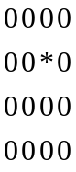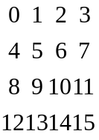
如果对于*位置进行操作，会对整个十字的每个位置进行异或，所以我们只需要预处理出对这个位置操作需要异或一个什么值达到同样的效果。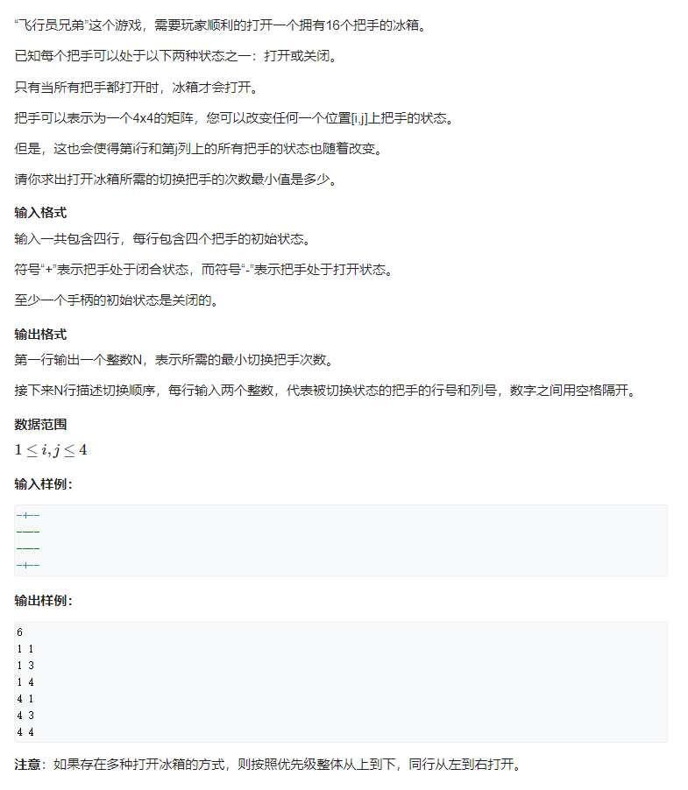
例如若要操作*位置，则需要异或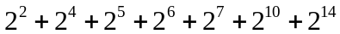这个值就能O(1)进行这个操作。
#include <bits/stdc++.h>

using namespace std;
int change[4][4]; //预处理出操作需要异或的数
int get(int x, int y){
return x * 4 + y;
}

int main(){
int state = 0;
for(int i = 0 ; i < 4 ; i ++){
string line;
cin >> line;
for(int j = 0 ; j < 4 ; j ++){
if(line[j] == '+') state += 1 << get(i , j);
}
}
for(int i = 0 ; i < 4 ; i ++){ // 预处理出需要异或的数
for(int j = 0 ; j < 4 ; j ++){
for(int k = 0 ; k < 4 ; k ++ ){
change[i][j] += 1 << get(i , k);
change[i][j] += 1 << get(k , j);
}
change[i][j] -= 1 << get(i , j);
}
}
vector<pair<int,int> > res;
for(int k = 0 ; k < 1 << 16 ; k ++){
vector<pair<int , int> > path;
int now = state;
for(int i = 0 ; i < 16 ; i ++){
if(k >> i & 1){
int x = i / 4 , y = i % 4;
now ^= change[x][y];
path.push_back({x , y});
}
}

if(!now && (res.empty() || res.size() > path.size())){
res = path;
}
}
cout << res.size() << endl;
for(auto p : res){
cout << p.first + 1 << " " << p.second + 1<< endl;
}
return 0;
}

占卜DIY (模拟)
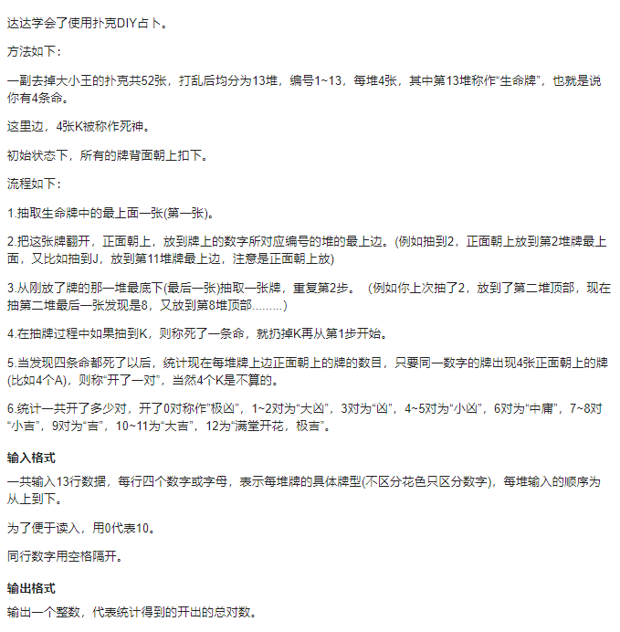
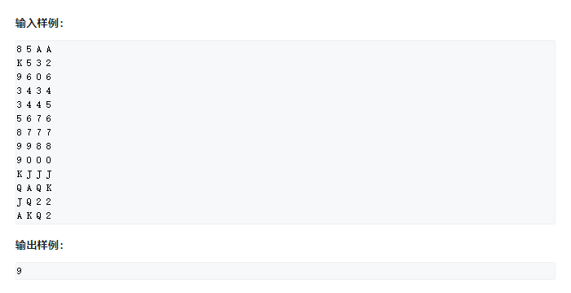
代码：
#include <bits/stdc++.h>

using namespace std;

stack<int> s[15];
vector<int> v;
int cnt[15] = {0};

inline bool check(char c){
if(c <= '9' && c >= '0') return 0;
if(c == 'A' || c == 'J' || c == 'Q' || c == 'K') return 0;
return 1;
}

int getch(char ch){
if(ch == 'A') return 1;
else if(ch >= '2' && ch <= '9') return ch - '0';
else if(ch == '0') return 10;
else if(ch == 'J') return 11;
else if(ch == 'Q') return 12;
else return 13;
}

int main(){
for(int i = 1 ; i <= 12 ; i ++){
for(int j = 0 ; j < 4 ; j ++){
char ch = getchar();
while(check(ch)){
ch = getchar();
}
s[i].push(getch(ch));
}
}
for(int i = 0 ; i < 4 ; i ++){
char ch = getchar();
while(check(ch)){
ch = getchar();
}
v.push_back(getch(ch));
}

int pos = 0;
while(pos != 4){
int now = v[pos++];
while(now != 13){
cnt[now] ++;
int tmp = now;
now = s[now].top();
s[tmp].pop();
}
}
int ans = 0;
for(int i = 1 ; i <= 12 ; i ++)
if(cnt[i] == 4) ans ++;
printf("%d\n",ans);
return 0;
}

Fractal 分形（递归/分形）
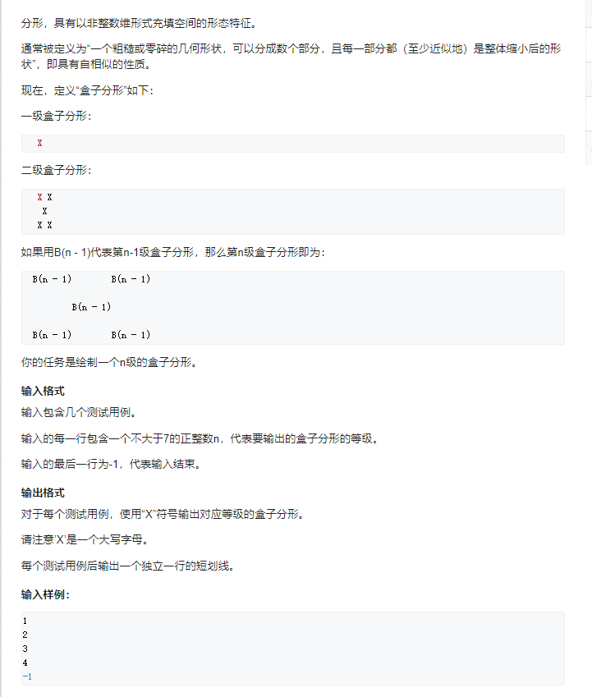
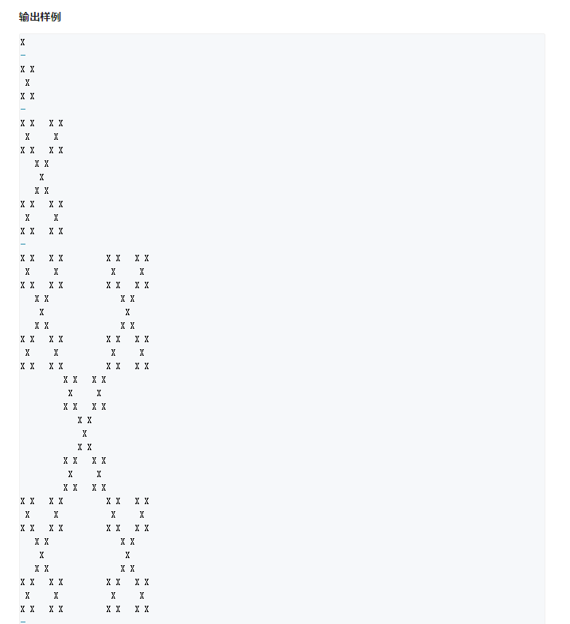
分析：
位置分别为起点：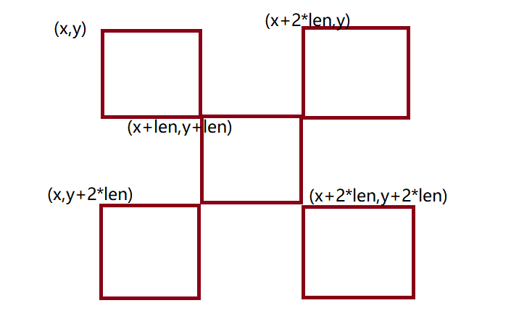

代码：
#include <bits/stdc++.h>
using namespace std;
const int maxn = 1005;
bool Map[maxn][maxn];
void dfs(int n){
if(n == 1){
Map[0][0] = 1;
return;
}
dfs(n - 1);
int len = pow(3 , n - 2); //比n级小一级的分形宽度
int sx[4] = {0 , 1 , 2 , 2} , sy[4]={2 , 1 , 0 , 2};
for(int k = 0 ; k < 4 ; ++ k){
for(int i = 0 ; i < len ; ++ i)
for(int j = 0 ; j < len ; ++ j)
Map[sx[k] * len + i][sy[k] * len + j] = Map[i][j];
//sx[k] * len 和 sy[k] * len + j 为起点位置
}
}

int main(){
dfs(7); //预处理出全部图形 输出左上角分形即为答案
int n;
while(cin >> n && n != -1){
int len = pow(3 , n - 1); //形状宽度
for(int i = 0 ; i < len ; ++ i){
for(int j = 0 ; j < len ; ++ j){
if(Map[i][j]) cout << 'X';
else cout << ' ';
}
cout << endl;
}
cout << '-' << endl;
}
return 0;
}

Raid (分治/平面最近点对)
大致题意:
空间上有2*n个点，分为红蓝两方势力，各n个点。现在求红蓝双方最近一对点（一个在红方，一个在蓝方）的距离。
算法分析：
这是一道经典的最近点对问题的模板，先不考虑点分红蓝势力，首先，我们将这些点的x坐标为第一关键字，y坐标为第二关键字，从小到大排序，接着我们取一个中点mid点，将mid点左边的点，统统归为平面d1，然后mid点右边的点统统归为平面d2如下图所示。
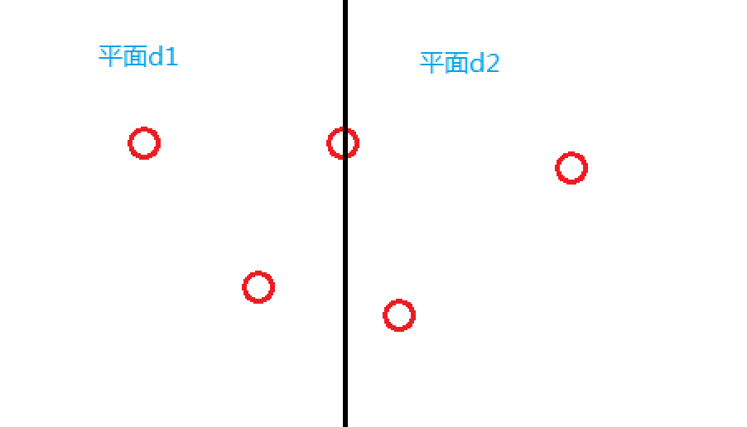
最终答案有三种情况：(1)两个点在平面d1 (2)两个点在平面d2
(3)两个点分别在d1和d2两边
（前两种）：mid点可以随便放到一个平面即可，然后我们设ans1为平面d1的最近距离，ans2为平面d2的最近距离，那么当前答案就为ans=min(ans1,ans2)。
（第三种）我们知道，当前局部最优解为ans，那么最终全局的答案肯定是<=ans，这一点很明确，既然如此，那么最终答案的点对，就只可能在下图中的区域里面出现，因为如果不在这个区域，那么肯定是大于ans的。
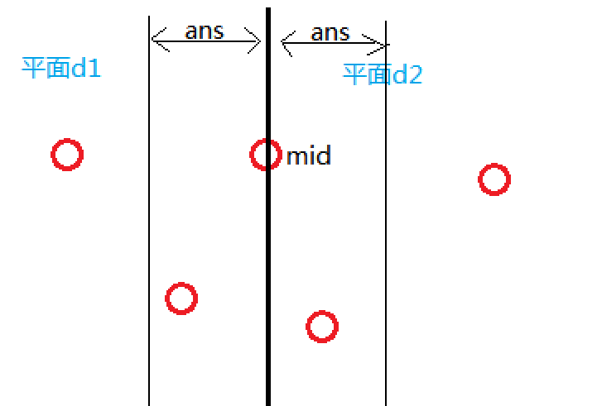
所以我们只需要对于点从上到下按照y排序（使用归并排序减少复杂度），然后判断在这个区域内是否有更优的答案。

代码:
//时间复杂度 O(nlogn)
#include <bits/stdc++.h>

using namespace std;

const int maxn = 200005;
const double inf = 1e10;

struct Point{
double x , y;
bool type;
bool operator < (const Point &w) const { //重载运算符
return x < w.x;
}
}p[maxn],tmp[maxn];

double dist(Point a, Point b){ //求两个点的距离
if(a.type == b.type) return inf; //如果两个点为同一阵营 返回正无穷即可
double dx = a.x - b.x , dy = a.y - b.y;
return sqrt(dx * dx + dy * dy);
}

double dfs(int l, int r){
if(l >= r) return inf;

int mid = l + r >> 1;
double mid_x = p[mid].x;
double res = min(dfs(l, mid),dfs(mid + 1, r)); //这时候左右两边都已经按y排好序

{ //一个代码块 起到一个作用域的作用 块内的变量括号外不能用
int k = 0 , i = l , j = mid + 1; //归并起来
while(i <= mid && j <= r)
if(p[i].y <= p[j].y) tmp[k ++] = p[i ++];
else tmp[k ++] = p[j ++];
while(i <= mid) tmp[k ++] = p[i ++];
while(j <= r) tmp[k ++] = p[j ++];
for(int i = 0 , j = l ; i < k ; i ++ , j ++) p[j] = tmp[i];
}

int k = 0;
for(int i = l ; i <= r ; ++ i) //取出以宽度res为左右界内部的点放入tmp
if(p[i].x >= mid_x - res && p[i].x <= mid_x + res)
tmp[k ++] = p[i];

for(int i = 0 ; i < k ; ++ i)
for(int j = i - 1 ; j >= 0 && tmp[i].y - tmp[j].y <= res ; j --) //可证明最多循环六个
res = min(res , dist(tmp[i],tmp[j]));
return res;
}

int main(){
int T , n;
cin >> T;
while(T--){
cin >> n;
for(int i = 0 ; i < n ; ++ i){
cin >> p[i].x >> p[i].y;
p[i].type = 0;
}
for(int i = n ; i < n * 2 ; ++ i){
cin >> p[i].x >> p[i].y;
p[i].type = 1;
}
sort(p , p + n * 2);
printf("%.3lf\n",dfs(0 , 2 * n - 1));
}
return 0;
}

经典题目 BZOJ1271:秦腾与教学评估 AcWing:防线 (二分)
大致题意：有n个等差数列，给你每个等差数列的起点s和上界e。每个等差数列在S~E之间的每个数字上放一个棋子。 然后可能会有一个点（保证个数小于等于一）是奇数个棋子，找出并输出这个点的位置和上面的棋子个数。没有输出”There’s no weakness.”
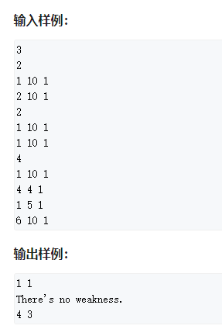
样例3解释：
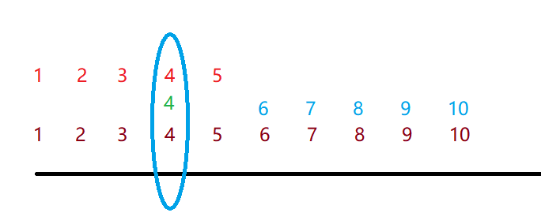
解题思路：
这道题目 , 要用到前缀和的奇偶性质 ,因为只有一个奇数，可以让mid右边的数都是偶数,左边的数都是奇数，那么答案位置就在左半区域，否则在右半区域 。
O(1) 计算某一个等差数列在当前位置以前有多少项：
- s > x , 0
- s <= x , 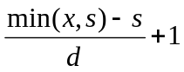
当mid <= ans 左半边个数和为奇数 ，mid > ans 左半边个数和为偶数（符合二分）
代码：
#include <bits/stdc++.h>

using namespace std;
typedef long long ll;
const int maxn = 200005;

struct Seq{
int s, e, d;
}seq[maxn];

int n;
ll get_sum(int x){
ll res = 0;
for(int i = 0 ; i < n ; ++ i)
if(seq[i].s <= x)
res += (min(x , seq[i].e) - seq[i].s) / seq[i].d + 1;
return res;
}
int main(){
int T;
scanf("%d",&T);
while(T--){
int l = 0 , r = 0;
scanf("%d",&n);
for(int i = 0 ; i < n ; ++ i){
scanf("%d %d %d",&seq[i].s , &seq[i].e,&seq[i].d);
r = max(r , seq[i].e);
}

while(l < r){
int mid = l + r >> 1;
if(get_sum(mid) & 1) r = mid;
else l = mid + 1;
}

auto sum = get_sum(r) - get_sum(r - 1);
if(sum % 2) printf("%d %lld\n",r , sum);
else printf("There's no weakness.\n");
}
return 0;
}

Corral the Cows (二分/离散化/前缀和)
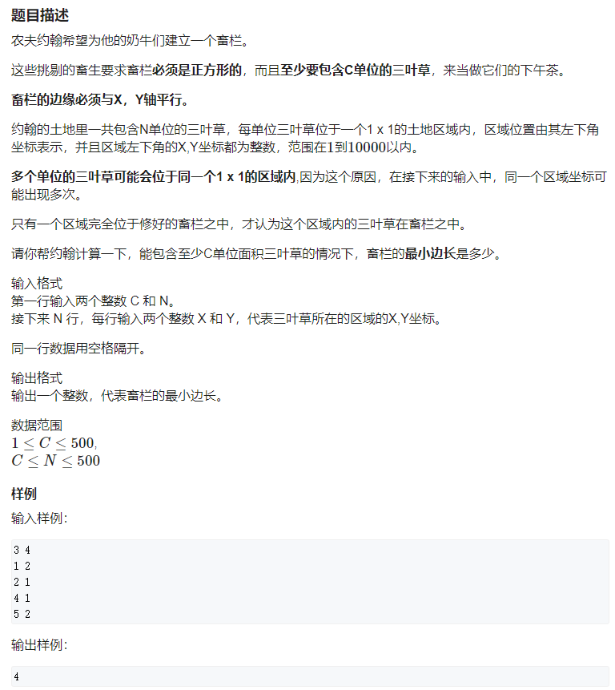
大致题意：
平面上有N（1<=N<=500）个点 , 给你这N个点的坐标X,Y(X,Y在1到10000之间)，求一个最小的正方形使得正方形内部的点的数量大于等于C （ 1≤C≤500 ，C≤N≤500）
分析:
二分正方形的长度，判定该长度是否可以包含>=C的点。判定方法:离散化成最多1000*1000的图形。
代码：
#include <bits/stdc++.h>

using namespace std;

const int maxn = 1010;
pair<int,int> p[maxn];
vector<int> num; //存离散化的数
int sum[maxn][maxn]; //前缀和
int n , C;

int query(int x){ //找离散化后x对应的值 即该数在num的下表
int l = 0 , r = num.size() - 1;
while(l < r){
int mid = l + r >> 1;
if(num[mid] >= x) r = mid;
else l = mid + 1;
}
return r;
}
//枚举长度为len的所有矩形，判断是长度为len的正方形能否包含>=C个点
bool check(int len){
for(int x1 = 0 , x2 = 1 ; x2 < num.size() ; ++ x2){
while(num[x2] - num[x1 + 1] + 1 > len) x1 ++;
for(int y1 = 0 , y2 = 1 ; y2 <= num.size() ; ++ y2){
while(num[y2] - num[y1 + 1] + 1 > len) y1 ++;
if(sum[x2][y2] - sum[x1][y2] - sum[x2][y1] + sum[x1][y1] >= C) return true;
}
}
return false;
}

int main(){
cin >> C >> n;
num.push_back(0); //使离散化后的值从1开始 而不是0开始
for(int i = 0 ; i < n ; ++ i){
int x, y;
cin >> p[i].first >> p[i].second;
num.push_back(p[i].first) , num.push_back(p[i].second);
}
sort(num.begin(),num.end());
num.erase(unique(num.begin(),num.end()),num.end());
/*
原理: erase可以将两个迭代器之间的数删去
unique是将两个迭代器之间重复的数放到最后，然后返回一个迭代器，是最后一个不相同元素的位置
作用：把vector中重复的元素删除
*/
//1.离散化
for(int i = 0 ; i < n ; ++ i){
int x = query(p[i].first) , y = query(p[i].second);
sum[x][y] ++;
}
//2.计算二维前缀和
for(int i = 1 ; i < num.size() ; ++ i){
for(int j = 1 ; j < num.size() ; ++ j)
sum[i][j] += sum[i][j - 1] + sum[i - 1][j] - sum[i - 1][j - 1];
}

//3.二分
int l = 1 ,r = 10000;
while(l < r){
int mid = l + r >> 1;
if(check(mid)) r = mid;
else l = mid + 1;
}
cout << l << endl;
return 0;
}
七、糖
0x05排序中位数处有加。

Soldiers （排序/中位数/货舱选址问题扩展）
大致题意：在平面坐标系中，有n个点（给定每个点x,y坐标），现要将这些点排成一个横排的形式。要求横排每个点纵坐标相同，横坐标相邻，不能一个位置放两个点。每个点可以通过上下左右走，达到一排的形式。要求计算到达目标状态每个点需要移动的距离和最小是多少。
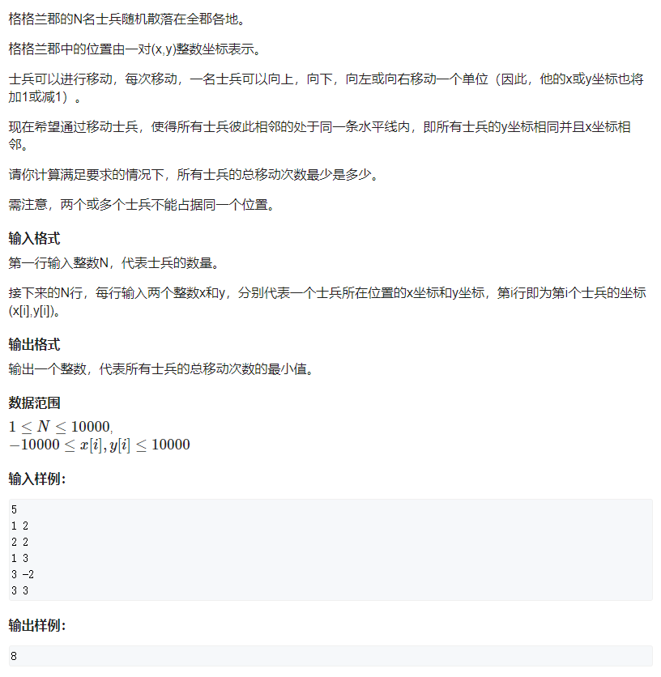
样例解释：
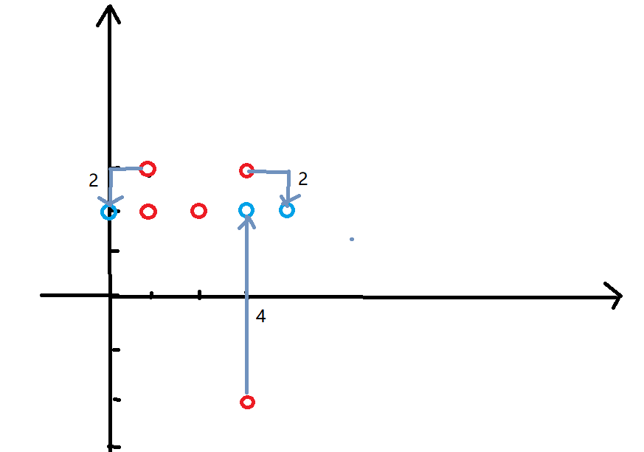
分析：
横纵坐标独立. 总和最小 = x和最小 + y和最小
- X , y坐标独立
- y找中位数 ， 先把所有点的y移动到中位数处
- x较麻烦， x1 , x2,.......,xn 最终会变为 a ,a + 1,a + 2, ...... , a + (n - 1)
x需要移动的距离: sum_x = |x1 - a| + |x2 - 1 - a| + |x3 - 2 - a| + ...... + |xn - (n - 1) - a|
求a的一个位置使sum_x最小 --------> 货舱选址问题
a即可看成货舱，x1，x2 - 1，x3 - 2，+ ...... + xn - (n - 1) 看成各个商店的点。
所以a就可以确定为x1，x2 - 1，x3 - 2，+ ...... + xn - (n - 1) 的中位数。
代码：
#include <bits/stdc++.h>

using namespace std;
const int maxn = 10005;
int x[maxn] , y[maxn];
typedef long long ll;
int main(){
ios::sync_with_stdio(false);
cin.tie(0);
int n;
cin >> n;
for(int i = 1 ; i <= n ; i ++) cin >> x[i] >> y[i];
sort(y + 1 , y + 1 + n);
sort(x + 1 , x + 1 + n);
for(int i = 1 ; i <= n ; ++ i) x[i] -= i;
ll ans = 0;
int mid = n + 1 >> 1;
for(int i = 1 ; i <= n ; ++ i) ans += 1ll * abs(y[i] - y[mid]);
sort(x + 1 , x + 1 + n); //
for(int i = 1 ; i <= n ; ++ i) ans += 1ll * abs(x[i] - x[mid]);
cout << ans << endl;
}

Number Base Conversion (高精度运算/进制转换)
a进制-〉10进制 -〉b进制
- >10 : 秦九韶算法
10->b: 短除法 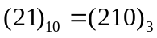
21 / 3 =7 ........0
7 / 3 = 2 ........ 1
2/ 3 = 0 ........2

import java.util.*;
import java.math.*;

public class Main {
public static BigInteger getint(char ch){
int res;
if(ch >= '0' && ch <= '9') res = ch - '0';
else if(ch >= 'A' && ch <= 'Z') res = ch - 'A' + 10;
else res = ch - 'a' + 36;
return BigInteger.valueOf(res);
}
public static char getch(BigInteger a){
int now = a.intValue();
if(now >= 0 && now <= 9) return (char)(now + '0');
else if(now >= 10 && now <= 35) return (char)(now - 10 + 'A');
else return (char)(now - 36 + 'a');
}
public static void main(String[] args) {
Scanner cin = new Scanner(System.in);
int T = cin.nextInt();
while(T !=0 ){
T--;
int a = cin.nextInt() , b = cin.nextInt();
String s = cin.nextLine();
BigInteger dec = BigInteger.ZERO; //decimal
BigInteger A = BigInteger.valueOf(a) , B = BigInteger.valueOf(b);
//a -> 10
for(int i = 1 ; i < s.length() ; i ++){
dec = dec.multiply(A);
dec = dec.add(getint(s.charAt(i)));
}
if(dec.compareTo(BigInteger.ZERO) == 0){
System.out.println(a + s);
System.out.println(b + " " + "0");
System.out.println();
continue;
}
if(b == 10){
System.out.println(a + s);
System.out.print(b + " ");
System.out.println(dec);
System.out.println();
continue;
}
String s1 = "";
//10 -> b
while(dec.compareTo(BigInteger.ZERO) != 0){
s1 += getch(dec.mod(B));
dec = dec.divide(B);
}
System.out.println(a + s);
System.out.print(b + " ");
for(int i = s1.length() - 1 ; i >= 0 ; i --){
System.out.print(s1.charAt(i));
}
System.out.println();
System.out.println();
}
}
}

耍杂技的牛（贪心 类似于国王的游戏）
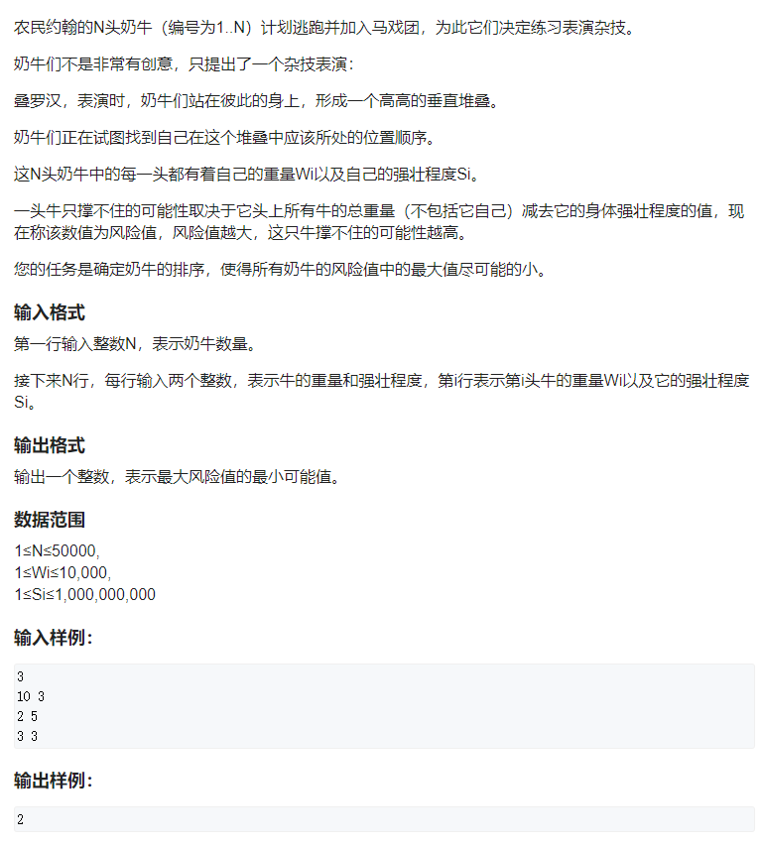
分析：与国王游戏的贪心策略相似，每头牛的危险值 = 他前面牛的w(重量值)和 - 自身的s(强壮值)，要使每头牛的危险值最小，每头牛的w + s进行升序排序，然后遍历找最大的答案。
微扰法证明：
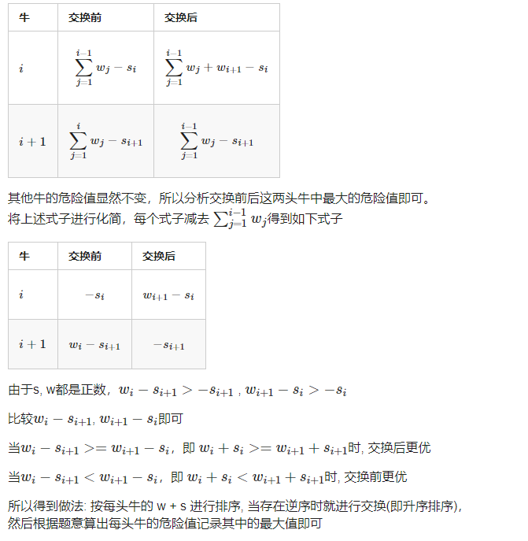
#include <bits/stdc++.h>

using namespace std;

const int maxn = 50005;
typedef long long ll;
struct node{
ll w , s ,val;
}a[maxn];

bool cmp(node x , node y){
return x.val < y.val;
}

int main(){
int n;
cin >> n;
for(int i = 1 ; i <= n ; ++ i){
cin >> a[i].w >> a[i].s;
a[i].val = a[i].w + a[i].s;
}
sort(a + 1 , a + 1 + n ,cmp);
ll ans = -a[1].s , sum = a[1].w;
for(int i = 2 ; i <= n ; ++ i){
ans = max(ans , sum - a[i].s);
sum += a[i].w;
}
cout << ans << endl;
return 0;
}

To the Max （贪心 二维最大连续子段和）
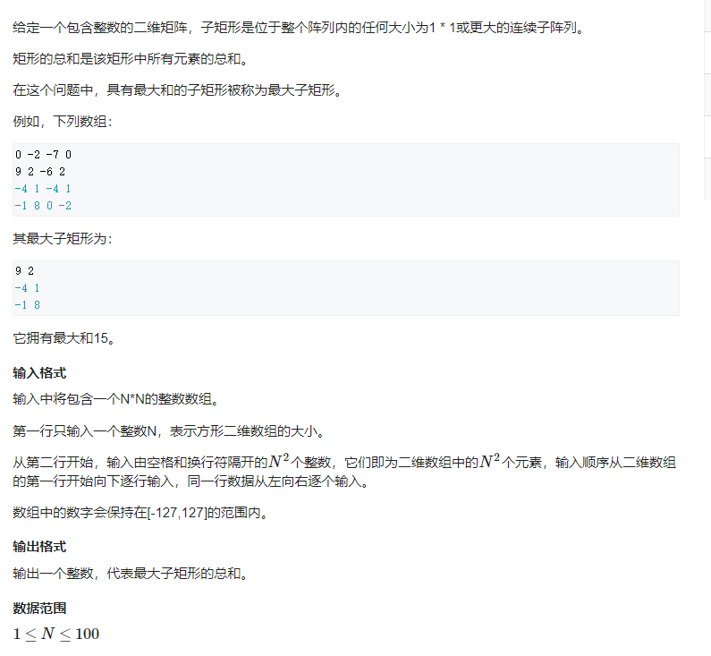
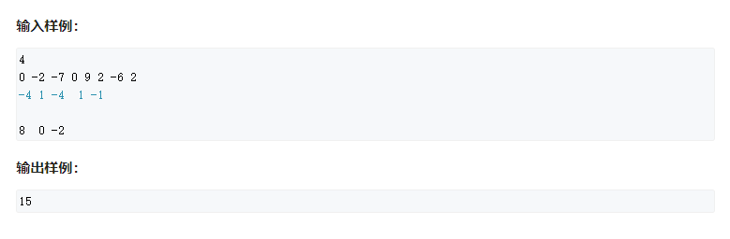
分析：
枚举矩阵的上下边界，然后转换成一维的贪心求最大连续子段和。
用前缀和求出一列的总和，然后计算i到j的值作为一个“一维”的元素，求最大连续子段和。时间复杂度：O(n^3)
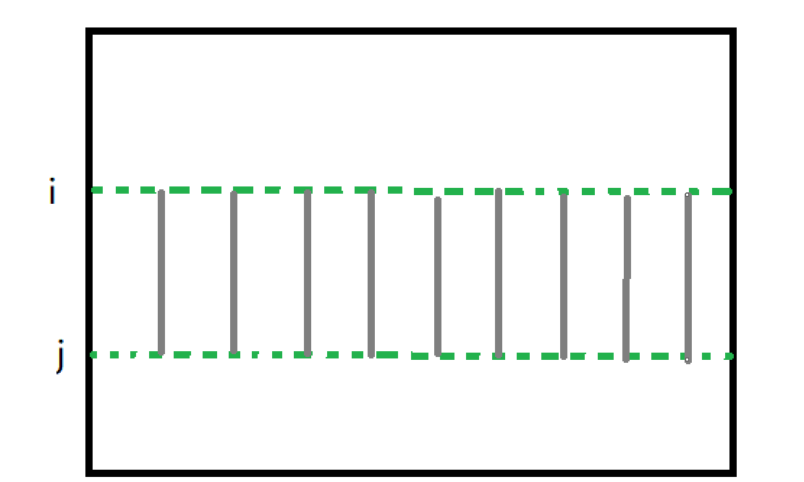
一维求最大字段和代码：
#include <bits/stdc++.h>
using namespace std;
int t;
typedef long long ll;
ll n , a[1000005] ,dp[1000005];
int main(){
scanf("%d",&t);
while(t--){
memset(dp,0 ,sizeof dp);
scanf("%lld",&n);
for(int i=1; i<=n; i++)
scanf("%lld",&a[i]);
ll maxn=0;
for(int i=1; i<=n; i++) dp[i]=max(dp[i-1]+a[i],a[i]);
for(int i=0;i<n;i++) maxn=max(maxn,dp[i]);
printf("%lld\n",maxn);
}
return 0;
}
本题代码：
#include <bits/stdc++.h>
using namespace std;
const int maxn = 110;

int n , g[maxn][maxn],res = -INT_MIN;
int main(){
ios::sync_with_stdio(false);
cin >> n;
bool flag = 0;
for(int i = 1 ; i <= n ; ++ i)
for(int j = 1 ; j <= n ; ++ j){
cin >> g[i][j];
res = max(res , g[i][j]);
if(g[i][j] >= 0) flag = 1;
g[i][j] += g[i - 1][j];
}
if(!flag){
cout << res << endl;
return 0;
}
int res = INT_MIN;
for(int i = 1 ; i <= n ; ++ i) //枚举上下边界
for(int j = i ; j <= n ; ++ j){
int now_ans = 0;
for(int k = 1 ; k <= n ; ++ k){ //求一维最大连续子段和
now_ans = max(now_ans,0) + g[j][k] - g[i - 1][k];
res = max(res , now_ans);
}
}
cout << res << endl;
return 0;
}

Task（二维的Sunscreen 贪心）
题目：
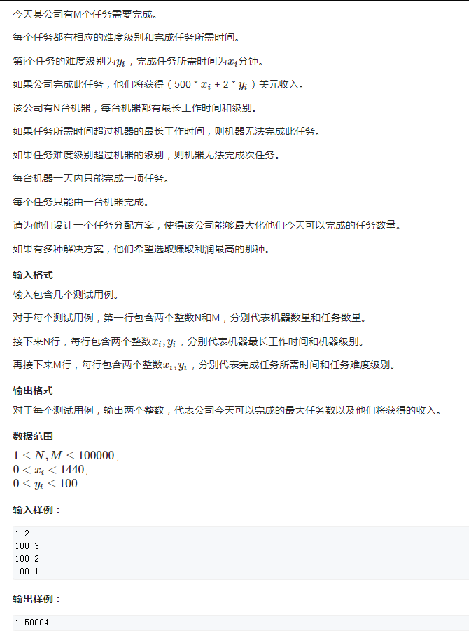
最大匹配 当且仅当没有增广路径
带权的二分图的最大匹配有两种问题：
带边权 KM算法 （完全匹配）
带点权 贪心 所有点按照点权从大到小排序，并按照从大到小的顺序跑匈牙利算法，得到的就是点权最大的最大匹配。
代码：
/*
与Sunscreen贪心策略类似 变为二维
因为x的变化起决定因素，就算y有100的贡献，也没有x的1贡献大
所以只需要按照x降序排列（相等时y降序）
按任务的x从大到小处理，把大于当前x的机器的y值放入multiset中 （此时set中放的机器的x都大于当前任务的x）
贪心使用在multiset中最小的大于等于任务的y的机器，记录答案即可
*/
#include <bits/stdc++.h>

using namespace std;

const int maxn = 100005;
typedef long long ll;
int n , m;
struct node{
int x, y;
}mchs[maxn],tasks[maxn];

bool cmp(node a , node b){
if(a.x == b.x) return a.y > b.y;
return a.x > b.x;
}

int main(){
while(cin >> n >> m){
for(int i = 0 ; i < n ; i ++) cin >> mchs[i].x >> mchs[i].y;
for(int i = 0 ; i < m ; i ++) cin >> tasks[i].x >> tasks[i].y;

sort(mchs , mchs + n , cmp);
sort(tasks , tasks + m ,cmp);

multiset<int> y_s; //记录已经大于当前x的y值，每一个y代表一个机器
ll res = 0 , cnt = 0;
for(int i = 0 , j = 0; i < m ; ++ i){
while(mchs[j].x >= tasks[i].x && j < n) y_s.insert(mchs[j++].y);
auto it = y_s.lower_bound(tasks[i].y); //贪心使用符合条件的最小y的机器
if(it != y_s.end()){
cnt ++;
res += 500 * tasks[i].x + tasks[i].y * 2;
y_s.erase(it);
}
}
cout << cnt << " " << res << endl;
}
return 0;
}

